Врз основа на Годишната програма за поставување урбана опрема во општина Охрид за 2026 год. бр. 08 - 16182/127 од 10.12.2025 год („Сл.гласник на општина Охрид бр.15/2025), Одлука за поставување на урбана опрема и времени објекти и за утврдување на висината на надоместокот (закупнина) за 2025 година во Општина Охрид бр. 08-17532/73 од 26.12.2025г, Извод бр.19-7138/2 од 17.06.2026 г. од Општина Охрид и Одлука од Управен одбор на ЈП Градски Пазар бр.02-324/6 од 01.07.2026 год. Директорот на ЈП Градски Пазар Охрид објавува:
ОГЛАС бр. 13/2026
ПРИБИРАЊЕ НА ПОНУДИ ЗА ИЗДАВАЊЕ НА ВРЕМЕНО КОРИСТЕЊЕ НА ПОВРШИНИ ЗА ПОСТАВУВАЊЕ НА УРБАНА ОПРЕМА-ФРИЖИДЕР ЗА ПРОДАЖБА НА
СЛАДОЛЕД

ЈП Градски Пазар Охрид издава простор - локација за поставување урбана опрема фрижидери за продажба на сладолед. Урбаната опрема се издава за следната намена:

1. Локации за поставување урбана oпpeмa-фрижидери за продажба на сладолед-вкупно 1 локација
1.1 Локација на Кеј Македонија 1 локација

На локација можат да се постават максимално по 2 (два) стандардни фрижидери, на простор со површина 4м2.

1.4 Графички приказ со нумерички ознаки на урбана опрема се дадени на шематскиот приказ во прилог.
1.5 Урбаната опрема ќе се издаваат за времетраење од 01.07.2026 до 30.09.2025 година.

2. Почетна цена за издавање на урбана опрема е:

- урбана опрема-фрижидери за продажбата на сладолед со почетна цена од 5.000,00 (пет илјади) денари/месечно

2.1 Почетните цени за издавање на урбана опрема се однесуваат за период од 30 дена.

2.2 Во почетната цена за издавање на урбана опрема, не се содржани трошоците за комунална такса, одржување на хигиена, приклучок и трошок за електрична енергија.

- Целиот износ од договорениот надомест за закуп, да го платат во рок од 1 работен ден сметано од денот на склучување на договорот за закуп. Во спротивно договорот ќе биде ништовен и право на закуп на просторот за поставување на урбана опрема ќе има наредно рангираниот учесник на јавниот повик;
- Редовно да го одржуваат закупениот простор за поставување на урбаната опрема и по завршувањето на договорот за закуп истиот да го предадат на закуподавачот во состојба каква што го презеле;
- Да овозможат непречен увид на закупениот простор за поставување на урбаната опрема од страна на закуподавачот во секое време, со или без претходна најава за истото;
- да обезбедат времено броило (приклучок) за струја. Потрошувачката на потрошена електрична енергија паѓа на товар на закупецот;
- редовно да го сервисираат паушалот за надомест на вода, кон ЈП Водовод Охрид;
- редовно да ги сервисираат комуналните услуги, како и трошоците за отпадни води, кон ЈП Охридски Комуналец Охрид и ЈП Нискоградба и
- да ги почитуваат сите обврски кои ги превзеле со договорот за закуп, во спротивно на кое ќе следи еднострано раскинување на договорот.

2.3 Трошоците за хигиена, приклучок и трошок за користење на електрична енергија паѓаат на товар на избраниот понудувач.
2.4 Избраните понудувачи се должни да ја сервисираат обврската кон општината по основ комунална такса (за користење на плоштади и др.простор во градовите и другите нaселени мeста со цел на изложување на предмети, приредување на изложби и други забави и други приредби и завршени дејности) која се пресметува за м2 дневно согласно постојната законска регулатива.

  - Договорите со најповолните понудувачи за точка 1 ќe се склучуваат за дадениот период.

3. Доставување на пријави
3.1 Право на учество на јавниот повик за изнајмување на урбана опрема има секое:
- Правно лице кое има регистрирано деловно седиште во општина Охрид и кое не е во постапка за стечај или ликвидација. (Решение од ЦР на РСМ не постаро од 6 месеци)
- Физичко лице кое е жител на општина Охрид
- Секое физичко и правно лице има право да аплицира на јавниот оглас само за една од локациите предвидени во Програмата за поставување урбана опрема во општина Охрид за тековната година.
- На избраниот најповолен понудувач му се забранува изнајмување или пренесување на правото на користење на урбана опрема на трети лица.

Право на учество на јавниот повик немаат:
- Физички и правни лица кои имаат неподмирени обврски (даноци и придонеси) кон општина Охрид и ЈП Градски пазар Охрид.
3.2 Понудувачот треба да достави:

- Пријава на унифициран образец; (Унифициранот образец може да се подигне во просториите на ЈП Градски Пазар Охрид или на веб страната на ЈП Градски Пазар Охрид https://jpgradskipazarohrid.mk/
- Уплатница на име депозит за учество во износ од 2.000,оо (двеилјади) денари
- Уплатата се врши на следната сметка: жиро с-ка 210-066616880194 депонент на НЛБ Тутунска Банка АД Скопје, подруж. Охрид

За правни субјекти

- Потврда за регистрирана дејност (издадена од Централен регистар на PCM или соодветен документ-доказ дека припаѓа на соодветно здружение - не постари од 6 месеци),
- Фотокопија од лична карта на управителот

За физички лица
- Фотокопија од лична карта

Уплатениот депозит на учесниците кои нема да бидат избрани за одредена урбана опрема ќе биде вратен најдоцна во рок од 90 дена, сметано од денот на завршување на постапката по огласот, додека за учесниците кои ќе бидат избрани и ќе добијат урбана опрема на јавното наддавање износот на уплатениот депозит ќe биде одбиен од вкупната цена на склучениот договор.
Уплатениот депозит не е повратен за оние учесници кои се избрани за најповолни понудувачи, а кои после јавното наддавање самоволно се откажале од потпишување на договор за изнајмување урбана опрема-типизирана куќарка. Во ваков случај депозитот трајно го задржува ЈП Градски Пазар Охрид и учесниците немаат право да бараат поврат на истиот.

4. Начин на доставување на пријавата

Пријавата да биде доставена во затворен коверт, на кој во левиот горен агол ќе стои „не отворај” и бројот на огласот 13/2026.
Пријавата се доставува лично во архивата на ЈП Градски Пазар или со препорачана пошта на следнава адреса: Бул.Туристичка бр.79; 6000 Охрид.

Пример за адресирање на плик за достава:

Оглас бр. 13/2026 | ЈП Градски Пазар  Оглас бр. 13/2026  Комисија за спроведување на оглас за прибирање пријави за користење на простор за поставување на урбана опрема за - фрижидер за продажба на  сладолед  Бул.Туристичка бр.79  6000 Охрид

Некомплетната пријава нема да биде предмет на разгледување од Комисијата.

5. Начин на отворање

• Електронското Јавното наддавање ке се одржи по евалуација на доставените понуди
На јавното електронско наддавање – лицитацијата може да учествуваат само понудувачите кои ги исполнуваат условите утврдени во јавниот оглас.
• Јавното надавање ќe се одржи на www.eaukcijaohrid.mk. Напатствија, инструкции и лозинка во писмена форма ке добијат сите учесници кои ги исполниле условите на најмалку 3 (три) дена пред јавното наддавање
• За денот и часот на јавното наддавање учесниците ќe бидат известени на контакт адресата на понудувачот и web страната на ЈП Градски Пазар Охрид.
• За избран ќе се смета понудувачот кој понудил највисока цена за урбана опрема под услов да ги исполнил условите предвидени во точка 3.2.

или

- Јавно надавање ќe се одржи во просториите на Јавното пратпријатие Градски пазар Охрид.
- За денот и часот на јавното наддавање учесниците ќe бидат известени на контакт адресата на понудувачот.
- За избран ќе се смета понудувачот кој понудил највисока цена за урбана опрема под услов да ги исполнил условите предвидени во точка 3.2.

6. Предмет на јавно наддавање

- Предмет на јавното наддавање е месечна конечна цена, односно за период од 30 дена

7. Склучување на договор

Договор ќе се склучи со понудувачот кој понудил највисока цена на јавното наддавање.
Договорот ќе се склучи во рок од еден работен ден од денот на приемот на Известувањето за избор на најповолен понудувач.
По склучувањето на Договорот, веднаш а најдоцна во рок од 1 ден, понудувачот е должен во целост да ги подмири сите трошоци кои произлегуваат од постапката, вклучувајќи ја и комуналната такса.
По склучување на договорот и подмирувањето на обврските кои се услов за склучување на истиот, (уплатата на комуналната такса и подмирување на обврската која произлегува од задолжението, како и склучување на договор за јавна чистота со JП “Охридски Комуналец) избраниот понудувач е должен да се придржува до одредбите на склучениот договор.
Доколку понудувачот кој понудил највисока цена на јавното наддавање, не склучи договор во цитираниот рок, договорниот орган може да склучи договор со следниот рангиран понудувач.
Доколку понудувачот кој доставил најповолна понуда на јавното наддавање, од било која причина се откаже од потпишување договор, во тој случај Јавното претпријатие неповратно го задржува уплатениот депозит на ваквиот учесник.
Доколку има потреба или во случај на евентуална попреченост од било кои причини , Општина Охрид и Јавното претпријатие Градски пазар Охрид го задржуваат правото да извршат промена на една или повеќе локации, а закупците како корисници на услугите во ваков случај се обврзуваат да ги прифатат новонастанатите промени на локациите.
Доколку корисникот на услугата не ја прифати таквата промената состојба и промена на локацијата, тоа претставува основ за двострано раскинување на договорот, во рок од 8 дена без можност за надомест на штета ниту било какви други меѓусебни парични или непарични побарувања кои би произлегле од предвременото раскинување на договорот, освен исплатата на целокупниот долг по основ на закупнина по договор.
Во случај на раскинување на договорот поради горенаведените причини, закупецот е должен на Закуподавецот да му го исплати целокупниот долг по основ на закупнина по договорот и освен исплатата на долгот на име закупнина, договорните страни немаат право меѓусебно да истакнуваат никакви други надоместоци и останати парични побарувања.
Графичките прикази со нумерички ознаки на урбаната опрема, заинтересираните субјекти можат да ги превземат од web страната на ЈП Градски Пазар Охрид, https://jpgradskipazarohrid.mk/ или секој работен ден од 07.00-15.00 часот во просториите на ЈП Градски Пазар Охрид.

ЈП ГРАДСКИ ПАЗАР ОХРИД
Директор
Александар Попоски

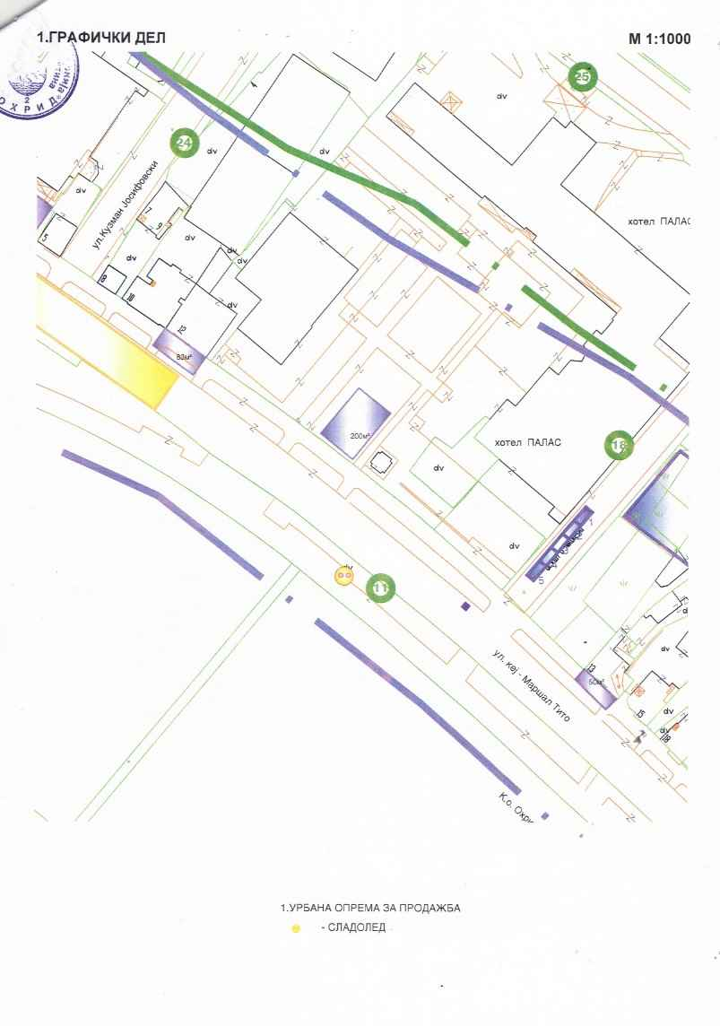


Образец на пријава
ЗА ИЗДАВАЊЕ НА ВРЕМЕНО КОРИСТЕЊЕ НА ПОВРШИНИ ЗА ПОСТАВУВАЊЕ НА УРБАНА ОПРЕМА-ФРИЖИДЕР ЗА ПРОДАЖБА НА СЛАДОЛЕД

ВРЗ ОСНОВА НА ОБЈАВЕНИОТ ОГЛАС БР. 13/2026 ЗА ПОСТАВУВАЊЕ НА УРБАНА ОПРЕМА ЗА ПРОДАЖБА-ФРИЖИДЕРИ ЗА ПРОДАЖБА НА СЛАДОЛЕД
ДОСТАВУВАМ

ПРИЈАВА

- ОПШТ ДЕЛ
Име на понудувачот:
(назив на правно лице според тековна состојба или име,татково име и презиме за физичко лице)
Контакт информации
Седиште/адреса:
Телефон:
моб.телефон:
факс:
Е-пошта(задолжително):
Лице за контакт:
Одговорно лице (управител) :
Даночен број : ЕМБС
ЕМБГ: (за физичко лице)

Во прилог на понудата доставувам:
    - За правни субјекти
      - Потврда за регистрирана дејност издадена од Централен регистар на РСМ или соодветен документ-доказ дека припаѓа на соодветно здружение – (не постари од 6 месеци)
      - Фотокопија од лична карта од управителот
    - За физички лица
      - Фотокопија од лична карта
    - Уплатница за платен депозит за учество на јавно наддавање за оглас 13/2026
    - Локација Кеј Македонија

Датум Подносител на пријавата

_______________________ _________________________________

